МИНИСТЕРСТВО СЕЛЬСКОГО ХОЗЯЙСТВА РОССИЙСКОЙ ФЕДЕРАЦИИ
ФГБУ «Россельхозцентр»

Филиал ФГБУ «Россельхозцентр» по Краснодарскому краю

Коричнево-мраморный клоп
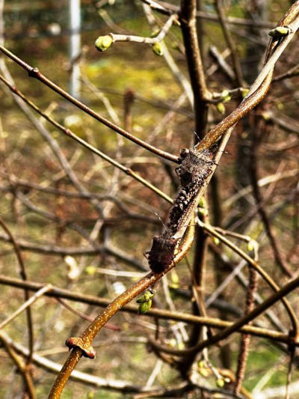
В настоящее время начался выход из мест зимовки коричнево-мраморного клопа - опасного карантинного вредителя овощных, плодовых, пропашно-технических, субтропических, декоративных культур, винограда и др. Основная часть вредителя находится в местах зимовки, поэтому необходимо проводить регулярный осмотр укрытий, сбор и обязательное уничтожение клопов (вручную, садовыми пылесосами, сжиганием), установить светоловушки для сбора насекомых.
Выход клопа в настоящее время происходит периодически, это будет длиться до времени устойчивого подъёма температуры в ночные часы до +10- 12⁰C и распускания листвы разных пород. После массового выхода клопа происходит дополнительное питание и затем спаривание.
Важно! Строго соблюдать регламент применения, правила личной гигиены и техники безопасности.



www.rsc23.ru

